## Фізична культура 26.09.2022 2-Б Старікова Н.А. Тема. *О.В. ТМЗ. Загально-розвивальні вправи з м’ячем. Комплекс фізкультурної паузи. Вправи на положення тіла у просторі: упори лежачи, лежачи ззаду. ЗФП: присідання, виси. Рухлива гра.*

**Мета**: повторити правила безпеки та поведінки на уроках фізкультури; ознайомити з комплексом загально-розвиваючих вправ з м’ячем; закріплювати вміння розмикатися та змикатися приставними кроками, перешиковуватися із колони по одному в колону по три (чотири); розвивати правильну поставу; вчити вправам на положення тіла у просторі: упори лежачи, лежачи ззаду, присіданням, висам; сприяти вихованню морально-вольових якостей: витривалості, сили, здорового способу життя.

**Опорний конспект уроку**

1. Правила техніки безпеки під час занять спортом в домашніх умовах.

[**https://youtu.be/Gl04yaXfpLo**](https://youtu.be/Gl04yaXfpLo)

2. Організовуючі вправи: перешикування із колони по одному в колону по три (чотири), розмикання і змикання.

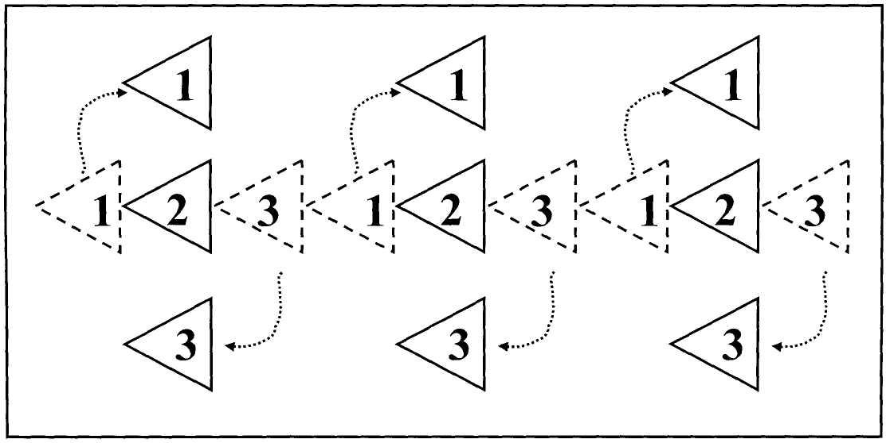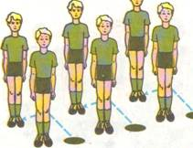

3. Загальнорозвивальні вправи з м’ячем.

[**https://www.youtube.com/watch?v=63onjVn50YY**](https://www.youtube.com/watch?v=63onjVn50YY)

4.ЗФП: вправи на положення тіла у просторі: упори лежачи, лежачи ззаду. Вправи «Пози тварин»

[**https://www.youtube.com/watch?v=FMM1spB_0Bg**](https://www.youtube.com/watch?v=FMM1spB_0Bg)

1. ЗФП: присідання.

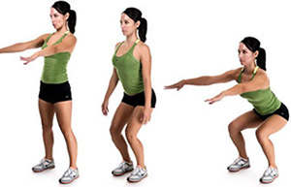 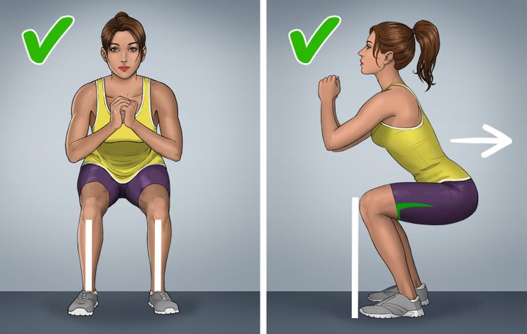

Повтори 20 разів

1. Дитяча руханка, фізкультхвилинка "Alien Dance"

<https://www.youtube.com/watch?v=0a7dfpihN6s>